 | KRYPTOS · WELT 1 · DAS HAUS DER WEISHEIT | DS 4
FUNKRAUM W1
Wettknacken

SZENARIO
Wettknacken (DS 4, 25 min) – alle Teams knacken denselben langen Geheimtext (monoalphabetische Substitution, 486 Buchstaben) mit Häufigkeits-Analysator und Substitutions-Werkbank. Der Beamer zeigt den Fortschritt jedes Teams. Lernziel: Die Häufigkeitsanalyse bricht eine monoalphabetische Substitution trotz 26! Schlüsseln – Schritt für Schritt, ohne Brute Force.

Rollen und Ablauf
Alle Teams sind Eve-Teams, die Lehrkraft führt Regie. Teams = feste Tischgruppen.
Schritt | Zeit | Was passiert | Plattform
0 Start | 1 | Lehrkraft startet „Wettknacken“; Häufigkeits-Analysator und Werkbank werden für das Szenario freigeschaltet. | Funkraum-Regie
1 Analyse | 5 | Teams zählen (Analysator), notieren die Rangfolge, ordnen U ≙ e zu. | Werkbank im Funkraum-Modus
2 Knacken | 14 | Bigramme/Trigramme, Musterwörter, Lesen. Der Beamer zeigt je Team einen Fortschrittsbalken (Anteil korrekt entschlüsselter Positionen, serverseitig berechnet) – keine Inhalte. | Beamer-Board, Polling 2 s
3 Hinweise (optional) | bei Bedarf | Nach 8 min darf die Lehrkraft zentral Hinweise senden: (1) „U ≙ e“, (2) „YC ≙ ch“, (3) „RUM ≙ der“. | Regie: Hinweisknopf
4 Ziellinie | – | Ein Team ist fertig, wenn ≥ 95 % der Positionen stimmen; Platzierung nach Zeit. Keine Punkte (Abzeichen „Funkraum-Veteran“, ggf. „Erstes Knacken“). | –
5 Auswertung | 5 | Beamer: Fortschrittskurven aller Teams; „Welcher Schritt hat den Sprung gebracht?“ (erwartet: e, dann ch/sch/der). Archivfund mit gleichem Schlüssel lesen (Folie 15). | Auswertung; „Beenden“ löscht Szenario-Daten

PAPIER-ALTERNATIVE
Geheimtextkarte (Seite 3) je Team auf A3 vergrößert drucken; die vorgezählte Häufigkeitstabelle (Seite 4) als Rückseite – für langsamere Gruppen „aufklappen“. Hinweiskarten 1–3 nach 8 min bei Bedarf austeilen.
Fortschritt: Die Lehrkraft prüft auf Zuruf fünf zufällige Wörter. Siegerteam = erstes Team mit korrektem erstem Satz und vollständigem Alphabet.

VORBEREITUNG UND DATENSCHUTZ
Analysator und Werkbank erst ab DS 4 freigeben (sonst wird der Archivfund vorab geknackt). Szenario „Wettknacken“ vorab anlegen. Übertragen wird nur die Zuordnungstabelle (26 Zeichen), keine Freitexte; Löschung beim Beenden, spätestens nach 24 h.

Rollenkarten zum Ausschneiden
  EVE-TEAM · EUER AUFTRAG
  Ihr habt einen langen Brief aus dem Haus der Weisheit abgefangen. Jeder Buchstabe wurde durch einen anderen ersetzt – immer durch denselben.
  1. Zählen: Rangfolge der Geheimtextbuchstaben notieren.
  2. Häufigster Buchstabe ≙ e.
  3. Paare und Dreiergruppen suchen: er, en, ch, sch, der, und.
  4. Lesen: Wörter ergänzen, Zuordnung verbessern.
  Ziel: ≥ 95 % richtig – schneller als die anderen Teams.
  REGIE · LEHRKRAFT
  • Szenario starten, Werkzeuge freischalten.
  • Fortschrittsbalken am Beamer zeigen – keine Inhalte.
  • Ab Minute 8 bei Bedarf Hinweise 1–3 senden.
  • Ziellinie ≥ 95 %; danach Auswertung und Archivfund.
  Papier: fünf Wörter auf Zuruf prüfen.
Teamrollen (optional, Vorschlag): In Tischgruppen ab drei Personen helfen feste Aufgaben.
  TEAMROLLE · ZÄHLMEISTER/IN
  Du bedienst den Häufigkeits-Analysator (oder zählst auf Papier) und führst die Rangliste. Du meldest: „Häufigster ist …, dann …“.
  TEAMROLLE · LESER/IN
  Du liest den teilweise entschlüsselten Text laut vor und ergänzt Wörter. Du trägst neue Zuordnungen in die Werkbank bzw. die Zuordnungsleiste ein.
  TEAMROLLE · MUSTERJÄGER/IN
  Du suchst Bigramme und Dreiergruppen: Welches Zeichen steht fast immer vor demselben Zeichen (ch)? Welche Dreiergruppe kommt oft vor (der, und, sch)?
  SPIELREGELN
  • Kein Brute Force – nur denken und zählen.
  • Zuordnungen dürfen geändert werden.
  • Fertig bei ≥ 95 % bzw. korrektem erstem Satz und vollständigem Alphabet.
Hinweiskarten (Papier-Alternative, ab Minute 8 bei Bedarf):
HINWEISKARTEN · einzeln ausschneiden
HINWEIS 1 | HINWEIS 2 | HINWEIS 3
U ≙ e | YC ≙ ch | RUM ≙ der

GEHEIMTEXTKARTE · WETTKNACKEN · auf A3 vergrößern
Abgefangen im Haus der Weisheit · monoalphabetische Substitution · 486 Buchstaben
DHCPQ NRUMV UDNCU DODIA PBRPR PMAUD OUIRD UBUGU
_____ _____ _____ _____ _____ _____ _____ _____
CMOUI OPBQI RIPYC ONDUQ UAUMN UOZUI RDUNY CMDSO
_____ _____ _____ _____ _____ _____ _____ _____
UIRUM BMDUY CUIQI RKUMN UMDIR DUPMP ADNYC UNKMP
_____ _____ _____ _____ _____ _____ _____ _____
YCUQI RNPHH UGIRP NVDNN UIRUM BPIZU IVUGO UDIUN
_____ _____ _____ _____ _____ _____ _____ _____
PAUIR NSDIR UOUDI EQIBU MNYCM UDAUM UDIUI AMDUS
_____ _____ _____ _____ _____ _____ _____ _____
RUIID UHPIR GUNUI FPIIE URUMA QYCNO PAUDN ORQMY
_____ _____ _____ _____ _____ _____ _____ _____
CUDIU IPIRU MUIUM NUOZO RUMNY CMUDA UMUMD IIUMO
_____ _____ _____ _____ _____ _____ _____ _____
NDYCP IRDUG UCMUR UNKCD GJNJK CUIPG FDIRD HPIZP
_____ _____ _____ _____ _____ _____ _____ _____
UCGOV DUJSO EURUN ZUDYC UITJM FJHHO DIEUR UMNKM
_____ _____ _____ _____ _____ _____ _____ _____
PYCUB DAOUN AQYCN OPAUI RDUNU CMCPU QSDBN DIRQI
_____ _____ _____ _____ _____ _____ _____ _____
RPIRU MURDU NUGOU IUMNY CUDIU IVUMB UIQBO UWOCP
_____ _____ _____ _____ _____ _____ _____ _____
OSDIR UONJN YCMDO OSQUM NYCMD OORUI BPIZU INYCG
_____ _____ _____ _____ _____ _____ _____ _____
QUNNU G
_____ _

Zuordnungsleiste (Geheimtext → Klartext):
geheim | A | B | C | D | E | F | G | H | I | J | K | L | M | N | O | P | Q | R | S | T | U | V | W | X | Y | Z
klar

RÜCKSEITE · VORGEZÄHLT (erst bei Bedarf aufklappen)
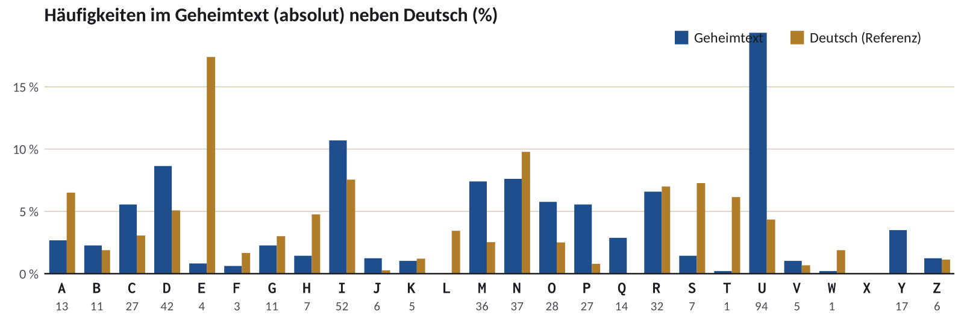
Häufigkeiten: U 94 · I 52 · D 42 · N 37 · M 36 · R 32 · O 28 · C 27 · P 27 · Y 17 · Q 14 · A 13 · B 11 · G 11 · H 7 · S 7 · J 6 · Z 6 · K 5 · V 5 · E 4 · F 3 · T 1 · W 1 (24 verschiedene Zeichen).
Häufigste Bigramme: UI 21 · IR 20 · UM 20 · YC 17 · RU 14 · DI 13. Häufigste Dreiergruppen: RUM, UMN, NYC je 8 ×.
Zum Vergleich – Deutsch (Beutelspacher): E 17,40 · N 9,78 · I 7,55 · S 7,27 · R 7,00 · A 6,51 · T 6,15 · D 5,08 · H 4,76 · U 4,35 %.

